标准操作规程 (SOP)
纽扣电池直径测量
在 PACS 的 DR 影像上恢复病历未记录的电池直径
文件编号 | BB-SOP-01 | 版本 | v1.0
适用研究 | 已过食管纽扣电池是否必须急诊取出 | 生效日期
编写 |  | 审核

1 背景与目的
电池直径 ≥20 mm 是文献中最强的风险因素（任何并发症 OR 4.34），也是本研究风险分层算法（Fig 3）的一条分层线。但本队列 125 例中仅 2 例病历记录了电池规格。
这个信息并没有丢失——它一直在已经拍过的腹平片里，只是从未有人从图像上读取。本规程的目的，就是把这个变量从影像中恢复出来。
为什么必须校正放大
投照为锥形束，电池在体内离探测器有距离，成像会放大约 1.1–1.2 倍。
而分层阈值恰好是 20 mm：一枚真实 20 mm 的 CR2032 可能量出 22–24 mm，
一枚 16 mm 的 CR1620 可能量出 18–19 mm。直接拿卡尺读数去卡 20 mm，
会系统性高估，把小电池误判为大电池——错在最关键的那条线上。

2 人员与盲法
角色 | 要求
测量者 A / B | 2 名，各自独立完成测量，过程中不得知晓对方读数
盲法 | 测量时不得知晓该患儿的结局——有无黏膜损伤、是否接受内镜取出、住院天数。建议由第三方先行剥离结局字段后再交付影像清单
裁定者 | 1 名，仅在两名测量者分类不一致时介入
记录者 | 按第 7 节字段录入，不参与读数
盲法为什么重要
知道某个孩子后来有食管溃疡，会不自觉地把边缘读得大一些。
审稿人一定会问测量是否设盲，以及测量者间一致性（ICC）。

3 第一步：确认影像可测量
先做这一步，不要直接开始量。若整批影像缺少标定信息，测量无从谈起，应改走备选方案（第 8 节）。
导出若干份 DICOM 至同一目录，运行：
python3 scripts/dicom_calibration.py audit /path/to/dicom_dir
脚本逐文件报告三项，据此判断该片能否用于测量：
检查项 | 含义 | 不合格时
像素间距（ImagerPixelSpacing） | 每像素对应多少毫米，是卡尺换算的基础 | 该片不可测量，记为缺失
SID / SOD | 球管到探测器 / 到物体的距离，用于算放大倍数 | 改用经验放大倍数，并按第 6 节判定是否为不确定病例
ImageType | 若为 DERIVED / SECONDARY，说明图像可能已重采样 | 标定存疑，不得用于测量
不要忽略这一步的另一个收获
导出数据集中有 14 例标注“无 X 线片”，但那只说明本次导出里没有，
不代表 PACS 里没有。核查标定的同时请一并查这 14 例，很可能片子是在的。

4 第二步：在 PACS 中测量
- 调取该患儿的首次腹部平片（正位）。使用首次片，不要用复查片——研究定义的是就诊时的电池规格。
- 先确认这是电池而非硬币：正位可见双环征（double-halo）或台阶征，侧位可见斜面征（beveled edge）。若无法与硬币区分，记入待裁定。
- 使用 PACS 的测量/卡尺工具，沿圆盘直径拉一条线，软件会读取 DICOM 标定直接给出毫米数。
- 量外环（见下图）。双环征的外环是电池卷边外缘，那才是标称直径；内环偏小，量错会系统性低估。
- 同一枚电池量 3 次，取中位数，保留 2 位小数，记为“投影直径”。
- 若为多枚电池，逐枚测量并编号（#1、#2…），分别记录。
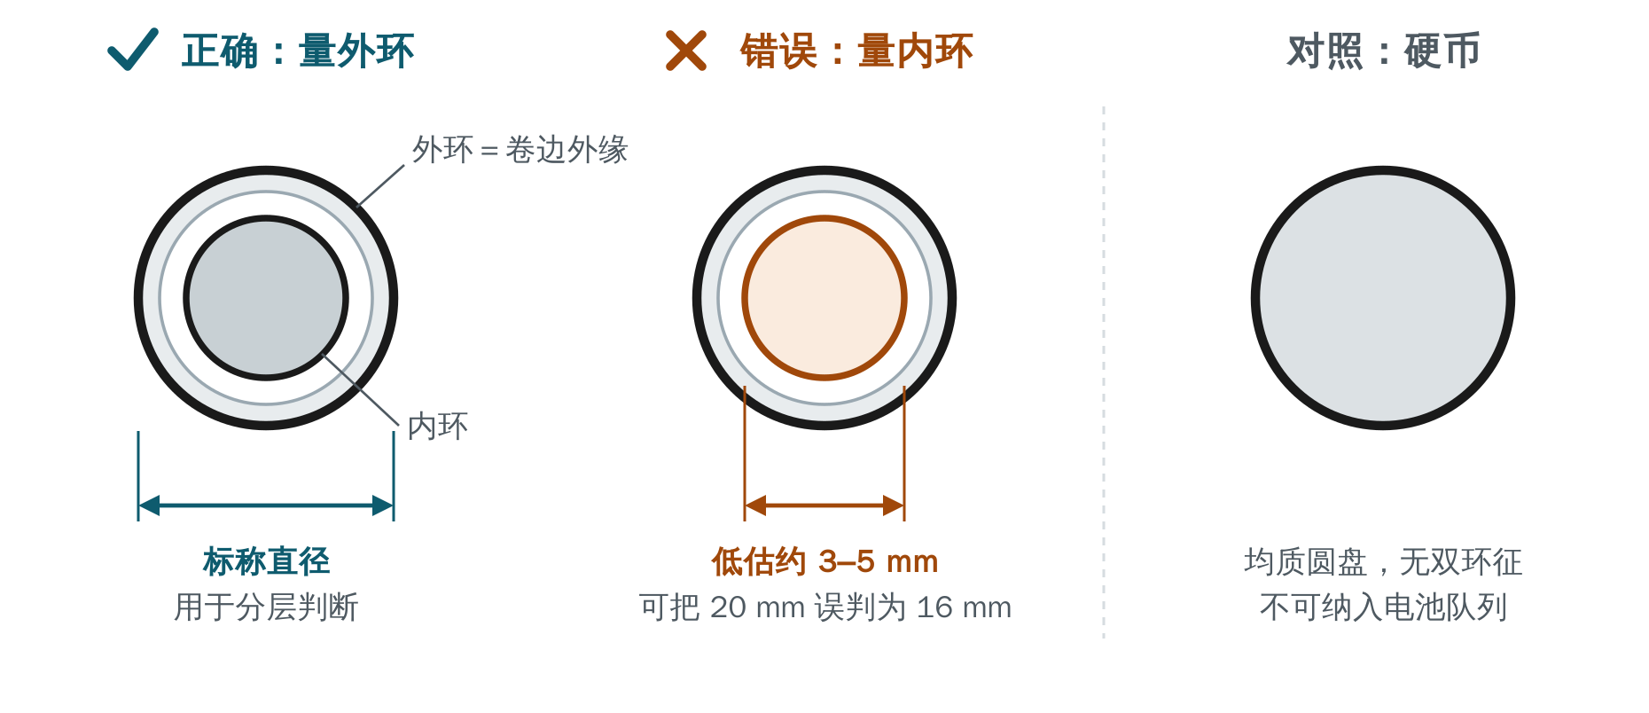
图 1 双环征的测量位置。卡尺应跨越外环全径；量内环会系统性低估约 3–5 mm，足以把一枚 20 mm 电池误判为 16 mm——恰好跨过分层线。
这一步量到的是投影直径，不是真实直径
PACS 给出的毫米数是探测器平面上的尺寸，仍包含放大。
不要直接把这个数填进“电池直径”字段，必须先做第 5 节的校正。

5 第三步：放大校正与规格吸附

5.1 运行校正
以第 3 节 audit 输出中的 SID、SOD 代入：
python3 scripts/dicom_calibration.py size 22.70 --sid 1000 --sod 880
若 SOD 缺失，改用体表到探测器的估计距离（cm）：
python3 scripts/dicom_calibration.py size 22.70 --sid 1000 --odd 10
放大倍数 M = SID / SOD；真实直径 = 投影直径 / M。

5.2 吸附到标准规格
纽扣电池的直径不是连续的，只有有限几档标准值。因此不需要测得非常精确，只需判断落在哪一档。脚本会自动完成吸附。
直径 | 常见型号 | 说明
12.5 mm | CR1216 / 1220 / 1225 | 小型锂电池
16.0 mm | CR1616 / 1620 / 1632 | —
20.0 mm | CR2016 / 2025 / 2032 | 分层阈值所在档，最常见
23.0 mm | CR2320 / 2330 / 2354 | —
24.5 mm | CR2430 / 2450 | —
< 12 mm | SR/LR 系列助听器、手表电池 | 4.8 / 5.8 / 6.8 / 7.9 / 9.5 / 11.6 mm
CR 型号的命名规则
前两位数字即直径（毫米），后两位为厚度（十分之一毫米）。
CR2032 = 直径 20 mm、厚 3.2 mm。若内镜取出后见到实物或型号，可直接据此登记，无需测量。

6 第四步：不确定病例的判定
脚本会在物体距探测器 5–20 cm 的合理范围内扫一遍放大倍数，看 ≥20 mm 这个分类是否稳定。
脚本输出 | 处置
分类在整个范围内稳定 | 按该分类登记（≥20 mm 或 <20 mm）
分类随放大倍数改变 | 登记为 indeterminate（不确定），不要强行给一个值
举例：投影读数 21.0 mm、SOD 未知时，物体距探测器 5 cm 则校正为 19.95 mm（吸附 20 mm），20 cm 则校正为 16.80 mm（吸附 16 mm）——同一个读数跨过了分层线。这类病例必须记为不确定。
不确定不是失败
一批诚实标注的 indeterminate，写进敏感性分析，比假装每一例都测得准要经得起审稿。
分析时对这些病例分别按 ≥20 mm 和 <20 mm 两种极端假设各跑一次，看结论是否改变。

7 数据记录字段
每枚电池一行。两名测量者各填一份，最后合并比对。
字段 | 类型 | 说明
科研就诊编号 | 整数 | 与主数据集对应，不要填住院号
battery_index | 整数 | 同一患儿多枚时编号，单枚填 1
reader | A / B | 测量者标识
projected_mm | 小数 | PACS 卡尺读数（3 次中位），2 位小数
sid_mm / sod_mm | 小数 | 取自 audit 输出，缺失留空
magnification | 小数 | 脚本给出，或注明所用经验倍数
true_mm | 小数 | 校正后真实直径
snapped_mm | 小数 | 吸附后的标准规格
size_class | 文本 | ≥20mm / <20mm / indeterminate
image_usable | 是 / 否 | 标定缺失或 DERIVED 则填否
note | 文本 | 边缘不清、与硬币难辨、多枚重叠等情况在此说明

8 质量控制
- 两名测量者独立完成全部病例；若工作量过大，至少独立重复 30 例子集用于计算一致性。
- 计算测量者间组内相关系数（ICC）与分类一致率（Cohen κ）。ICC < 0.75 应重新培训后重测。
- 分类不一致的病例交裁定者判定，裁定过程同样设盲。
- 定期抽查盲法是否被破坏（例如影像清单中混入了结局信息）。
- 测量结果不得回填进原始病历系统，仅用于研究数据集。

8.1 备选方案：标定缺失时
若 audit 显示整批影像无像素间距，改用同层椎体宽度作内参：在同一张片、与电池大致同深度处测量椎体横径，以该儿童年龄段椎体宽度的参考值换算比例。此法误差更大，应在论文局限中写明，并把全部病例记为近似值。

9 常见问题

电池边缘模糊，量不准
适当调整窗宽窗位提高边缘对比；仍不清晰则在 note 中注明，并由两名测量者分别读数，差值超过 1 mm 时交裁定。

分不清是电池还是硬币
硬币为均质圆盘，无双环征与台阶征；侧位电池可见斜面边缘。仍无法区分者不得纳入，交病例核对环节处理。

要不要用侧位片
正位用于测量直径。侧位的价值在于确认斜面征，以及在 SOD 缺失时帮助估计电池距探测器的深度。

多枚电池重叠
选择边缘完整、未被遮挡的一枚测量；若全部重叠，改用后续复查片中分离开的时相，并在 note 中注明所用片次。

附录 测量记录表
可打印后手工填写，或按第 7 节字段建立电子表格。
就诊编号 | 枚号 | 读者 | 投影 mm | 倍数 | 吸附 mm | 分类 / 备注

测量者签名： 日期：

本规程随研究方案 PROTOCOL.md 一并归档；配套脚本 scripts/dicom_calibration.py。所有测量数据含患者层面信息，不得提交至代码仓库。

